Кубинский пастор и его жена арестованы за обучение своих детей на дому по религиозным причинам

18 июня 2019
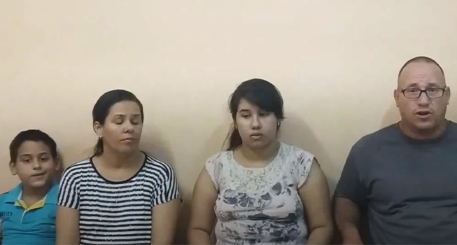
На Кубе арестованы пастор и его жена за то, что давали своим детям христианское образование на дому, чтобы избежать навязывания им атеистических взглядов в школе, где продвигаются коммунистические взгляды.
Пастор Рамон Ригаль, его жена Аида и их дети Руфь (13 лет) и Даниил (9 лет)
23 апреля пастор Рамон Ригаль был осужден на два года тюрьмы, а его жена Аида – на полтора года за “препятствие нормальному развитию несовершеннолетних”.
Супруги признали, что обучали своих детей на дому – 13-летнюю Руфь и 9-летнего Даниила, потому что не хотят, чтобы их детям навязывалось атеистическое мировоззрение, которое прививается детям в государственных кубинских школах. Кроме этого они опасались, что над их детьми будут издеваться из-за их веры. Сейчас Руфь и Даниэль находятся у бабушки с дедушкой.
Комиссия Соединенных Штатов по международной религиозной свободе (USCIRF) осудила вынесенное судом решение: “Это притеснение христиан, дающих своим детям домашнее образование, является частью систематических нападок правительства Кубы на религию, наряду с преследованием и дискриминацией религиозных лидеров”, - сказала вице-председатель Комиссии Кристина Арриага.
Она призвала кубинские власти к немедленному освобождению пастора Рамона и его жены, а также других родителей, задержанных за обучение своих детей на дому по религиозным соображениям.
Независимый адвокат Роберто Хесус Киньонес Хасис, который хотел наблюдать за ходом судебного слушания, был задержан и жестоко избит.
Пастор Рамон уже преследовался властями, в 2017 году его осудили на один год “исправительных работ” за домашнее обучение детей, позже срок сократили до шести месяцев домашнего ареста. Рамону также приказали оставить пасторское служение в церкви и перейти на низкооплачиваемую работу по дезинфекционной проверке водоснабжения.

